Plan de Gestión de los Recursos Humanos:

<Nombre del Plan de Gestión de los Recursos Humanos>

Elaborado por:
Versión:

Fecha: <dd/mm/aaaa>

Plan de Gestión de los Recursos Humanos

Tabla de Contenido

Tabla de Contenido 2
1 Resumen Ejecutivo 3
2 Descripción del Plan de Gestión de los Recursos Humanos 4
2.1 Generalidades del Plan de Gestión de los Recursos Humanos 4
2.1.1 Visión 4
2.1.2 Requerimientos 4
2.1.3 Beneficios Esperados 4
2.1.4 Estrategia 4
2.2 Objetivos del Plan de Gestión de los Recursos Humanos 4
2.3 Alcance del Plan de Gestión de los Recursos Humanos 4
2.4 Clasificación de los Involucrados 6
3 Organización del Plan de Gestión de los Recursos Humanos 7
3.1 Organigrama 7
3.2 Roles y Responsabilidades 7
4 Estructura Detallada de Trabajo 8
4.1 Estructura detallada de trabajo 8
5 Administración de los Recursos Humanos 9
5.1 Competencias requeridas para el equipo 10
5.2 Capacitación o adquisición 12
5.3 Estrategia para el trabajo en equipo 12
5.4 Estrategia para adquirir el equipo de trabajo 12
5.5 Calendario de Recursos 12
5.5.1 Horarios 12
5.5.2 Criterios de liberación 12
5.6 Desarrollo del equipo de trabajo 12
5.6.1 Capacitación 12
5.6.2 Evaluación del desempeño 12
5.7 Dirección del Equipo de Trabajo 13
5.7.1 Solicitud de cambio de integrantes de equipo 13

Resumen Ejecutivo
<Escriba un resumen del documento, contiene una explicación de alto nivel de los objetivos, alcance, supuestos, riesgos, costos, enfoque y organización del Plan de Gestión de la Calidad>

Descripción del Plan de Gestión de los Recursos Humanos

Generalidades del Plan de Gestión de los Recursos Humanos

<Describir el contexto y el fondo del plan de gestión de los Recursos Humanos y por qué es importante desarrollarlo. Se especifica el valor desde el punto de vista del proyecto. Brinda información para que el resto de los apartados tengan sentido>

Visión
<Escribir una declaracion formal de lo que el plan de gestión de los Recursos Humanos trata de lograr, orientado a los objetivos del proyecto>

Requerimientos
<Escribir los aspectos que justifiquen el desarrollo del plan de gestión de los Recursos Humanos>

Beneficios Esperados
<Escribir los principales beneficios al proyecto y la organización generados por el plan de gestión de los Recursos Humanos>

Estrategia
<Escribir cómo se va a desarrollar el plan de gestión de los Recursos Humanos>

Objetivos del Plan de Gestión de los Recursos Humanos
<Escriba el objetivo del plan de gestión de los Recursos Humanos, se recomienda que este no exceda las 26 palabras. "verbo en infinitivo + entrega principal, indicando el fin o para que?.>

Alcance del Plan de Gestión de los Recursos Humanos
<Escriba la declaración del alcance, definiendo lo que se encuentra dentro de las fronteras del plan y lo que está fuera de ellas, es decir, definir claramente los límites lógicos del plan de gestión de los Recursos Humanos, indicando lo siguiente:>

ENTREGAS:
- <Genere la lista de entregas necesarias para cumplir con los requerimientos del plan de gestión de los Recursos Humanos. Esta lista conformará la base de la EDT.>
- ……

MEDIDAS:
- <Califican el rendimiento de la entrega, miden el desempeño, no el costo o duración del plan de gestión de los Recursos Humanos>
- …….

EXCLUSIONES:
- <Incluya la lista de elementos que no se entregarán en el plan de gestión de los Rcursos Humanos.>
- …….

RESTRICCIONES:
- <Incluir los factores que limitan las opciones disponibles para el Equipo del plan de gestión de los Recursos Humanos con respecto al rendimiento del proyecto.>
- ………

SUPUESTOS:
- <Incluir la lista de factores considerados reales o ciertos para la planificación del plan de gestión de los Recursos Humanos.>
- ……….

FACTORES CRITICOS DE ÉXITO
Se han definido los siguientes elementos como factores críticos de éxito:
- <Escribir los aspectos más importantes que deben ocurrir o no para conseguir el objetivo del plan de gestión de los Recursos Humanos y su cumplimiento es absolutamente necesario.
- ……….

Clasificación de los Involucrados
El plan de gestión de los Recursos Humanos tiene el siguiente inventario de involucrados, a diferentes niveles:
<Anexar el Formulario "Identificación de los Involucrados">

Organización del Plan de Gestión de los Recursos Humanos

Organigrama

Organigrama Funcional del Plan de Gestión de los Recursos Humanos
El organigrama que se presenta a continuación describe la organización básica del plan de gestión de los Recursos Humanos.

<Incluya un diagrama de la estructura organizacional del plan de gestión de los Recursos Humanos>

Roles y Responsabilidades
Con la finalidad de cumplir con los objetivos trazados, se establecen los siguientes roles y responsabilidades dentro del equipo del proyecto:
<Describa las responsabilidades y roles para cumplir con los objetivos trazados en el plan de gestión de los Recursos Humanos, se recomienda como minímo definir los roles y responsabilidades de los siguientes involucrados:>
Patrocinador del proyecto
Director del Proyecto
Equipo del Proyecto
Otros niveles incluidos en el organigrama.

Estructura Detallada de Trabajo

Estructura detallada de trabajo
Para el desarrollo del “alcance” del plan de gestión de los Recursos Humanos, se habrán de llevar a cabo al menos las siguientes macroactividades:

<Anexe el Formulario "Estructura Detallada de Trabajo" y el "Diccionario Estructura Detallada del Trabajo">

Descripción de las entregas

Entrega | Productos | Descripción

Administración de los Recursos Humanos

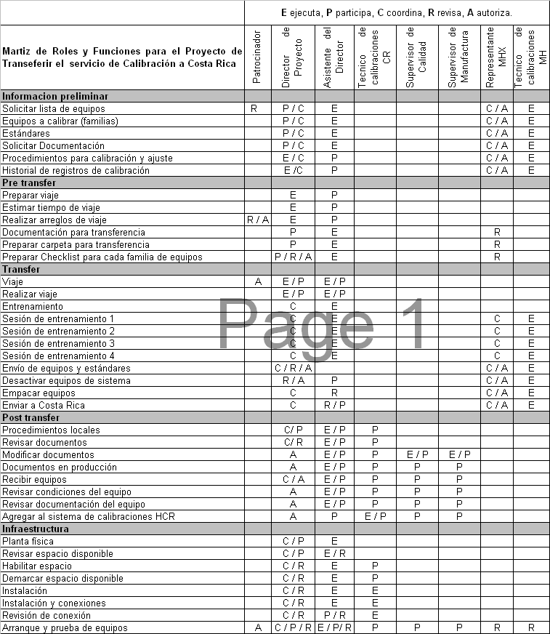
Cuadro xx. Matriz de Roles y Responsabilidades.

Competencias requeridas para el equipo
<Describir el tipo de profesional, la experiencia, idioma etc, para cada profesional.>

Ejemplo:

Cuadro xx. Competencias Requeridas para el Equipo

Rol o perfil |  | Competencias | Responsabilidad |  | Autoridad
Patrocinador |  |  |  | Autorizar el presupuesto para el desarrollo del proyecto. | Autoriza o cancelar el proyecto
Administrador de producto | Conocimiento en las herramientas de consulta de base de datos. |  |  | Definir características funcionales del producto.  Resolver conflictos de interpretación de funcionalidades.  Participar en la identificación periódica de riegos  Realizar y establecer plan de puedas de usuarios final.  Presentar informes de avance al Comité ejecutivo. | Establecer los criterios de conformidad de las funcionalidades.  Establecer líneas de formato para la documentación de usuario final.  Definir en caso de ser necesario la alternativa a tomar respecto al producto.
Equipo de apoyo de proyecto
Coordinador de proyectos | Experiencia en la dirección de proyectos.  Experiencia en la gestión de oficinas de administración de proyectos.  Conocimientos en herramientas de gestión de proyectos de la organización.  Conocimientos en la metodología de administración de proyecto descritos por PMI.  Conocimiento de uso de programa MS Project.  Utilización de la herramienta MS Word 2003.  Utilización de la herramientas MS Excel 2003 |  |  | Coordinar el trabajo y control de proceso administración de proyecto.  Participar en la identificación periódica de riegos. | Definir líneas de trabajo y control de proceso administración de proyecto.
Equipo de monitoreo | Conocimientos en herramientas de monitoreo de la organización |  |  | Generar reporte de proyección y consumo de horas.
Equipo de proyecto
Administrador de proyecto | Experiencia en la dirección de proyectos.  Conocimientos en la metodología de administración de proyecto descritos por PMI.  Conocimiento de uso de programa MS Project.  Conocimientos en herramientas de gestión de proyectos de la organización.  Utilización de la herramienta MS Word 2003.  Utilización de la herramientas MS Excel 2003 |  |  | Coordinar y dar seguimiento al plan de trabajo.  Velar por el cumplimiento de los entregables.  Coordinar las actividades en que sean necesarios miembros proyecto.  Velar por la identificación y valoración periódica de los riesgos.  Velar por establecimiento y proponer medidas solventar los riesgos.  Negociar con el administrador del producto cambios en la funcionalidad.  Generar informes de avance. | Definir los cronogramas de trabajo.  Establecer fechas de entregables.  Liberar a los miembros del equipo cuando finalizan su labor.  Negociar el cambio de personal en caso de ser necesario.  Autorizar tiempo extraordinario de ser necesario.

Capacitación o adquisición
<Describir las necesidades de capacitación o adquisición.>

Estrategia para el trabajo en equipo
<Describir cuales va hacer la estrategia para fomentar el trabajo en equipo.>

Estrategia para adquirir el equipo de trabajo
<Indicar como será adquirido el equipo de trabajo, que tipo de negociación se tendra con la organización.>

Calendario de Recursos
<Indicar el horario, días de trabajo, jornadas etc.>

Horarios

Criterios de liberación

Desarrollo del equipo de trabajo
<Describir como se va a desarrollar las competencias del equipo de trabajo.>

Capacitación
formal - informal - coaching

Evaluación del desempeño
Recompensas - castigos - esquemas de evaluación

Dirección del Equipo de Trabajo
<Describir como dar seguimiento al desempeño del equipo de proyecto, retroalimentación, resolver problemas y gestiionar cambios.>

Solicitud de cambio de integrantes de equipo
describir los procesos a realizar para la solicitud de cambio de un integrante del equipo de proyecto o adquisición del mismo

